河南工业大学 Linux基础与应用 实验报告
专业班级： 物联网1603 学号： 201616070320 姓名： 郭治洪 指导老师： 赵晨阳 评分：

实验题目：Linux下C语言编程
实验目的：（1）理解GCC；（2）理解程序维护工具make。
实验内容：
- 简单的编写一个C语言程序，使用GCC编译该程序，要求按照以下步骤进行：预处理、编译、汇编、连接，并查看中间结果。
- 编写两个C语言源程序，其中一个程序的编译需要另一个程序的编译完成，试写出一个makefile文件，并测试。
实验步骤：（将安装过程按照步骤写出，并将安装过程的重要环节截图）
- 简单的编写一个C语言程序，使用GCC编译该程序，要求按照以下步骤进行：预处理、编译、汇编、连接，并查看中间结果。
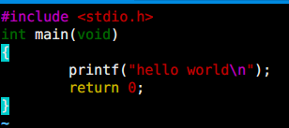
生成中间文件
用中间文件生成汇编文件
生成将机器语言文件
生成可执行文件
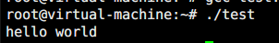
（2） 编写两个C语言源程序，其中一个程序的编译需要另一个程序的编译完成，试写出一个makefile文件，并测试。
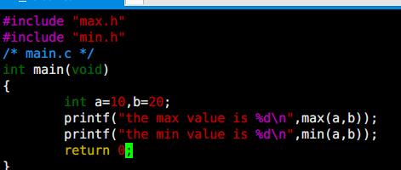
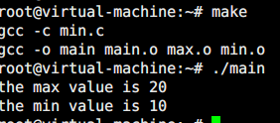
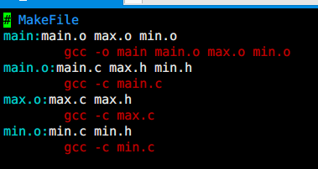
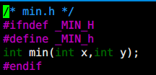
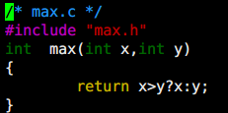
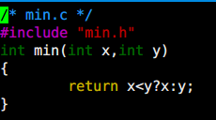
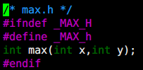
实验体会：（200字以内）
最后一个实验，由于没有学过提前做了，所以有很多坑，如makefile的生成需要加tab，而且树上的例子有错误，返回值应该是int而不是void。不过好在发现并且完成了，另外我要在上课上认真听老师讲并且复习，多用linux熟悉。
最后，完结撒花！！
谢谢老师的帮助！！

